------------------
明天下午三点半
李瑞琪 | Fanng(广州)
人事部
广州市昊翼信息科技有限公司
手机：13265155313
邮箱：lirq@hotyi.cn
官网：www.pandoraxbox.com
电话：020-28030201 020-22122726
地址：广州市天河区林和西路157号保利中汇A座2402
首先做了一份卷子
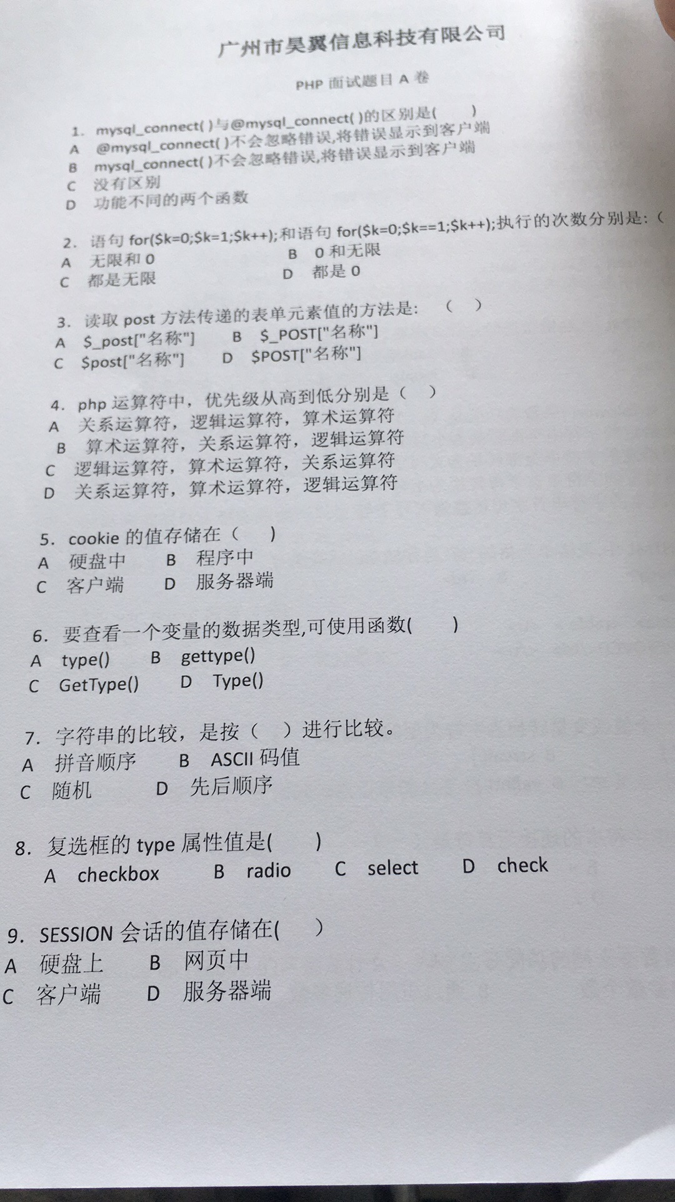
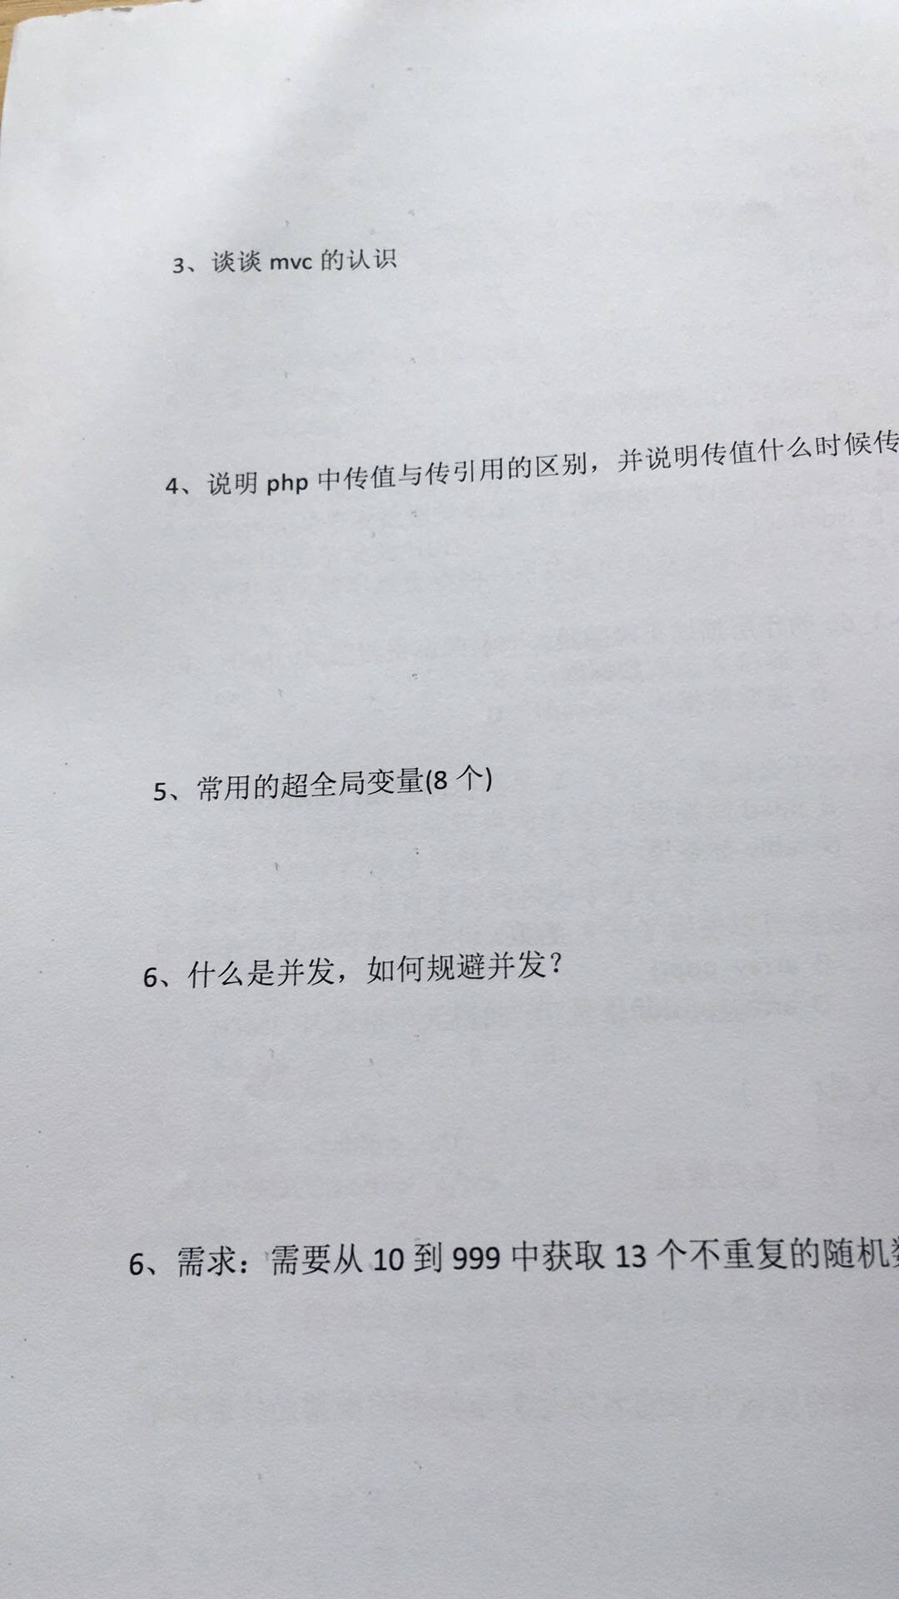

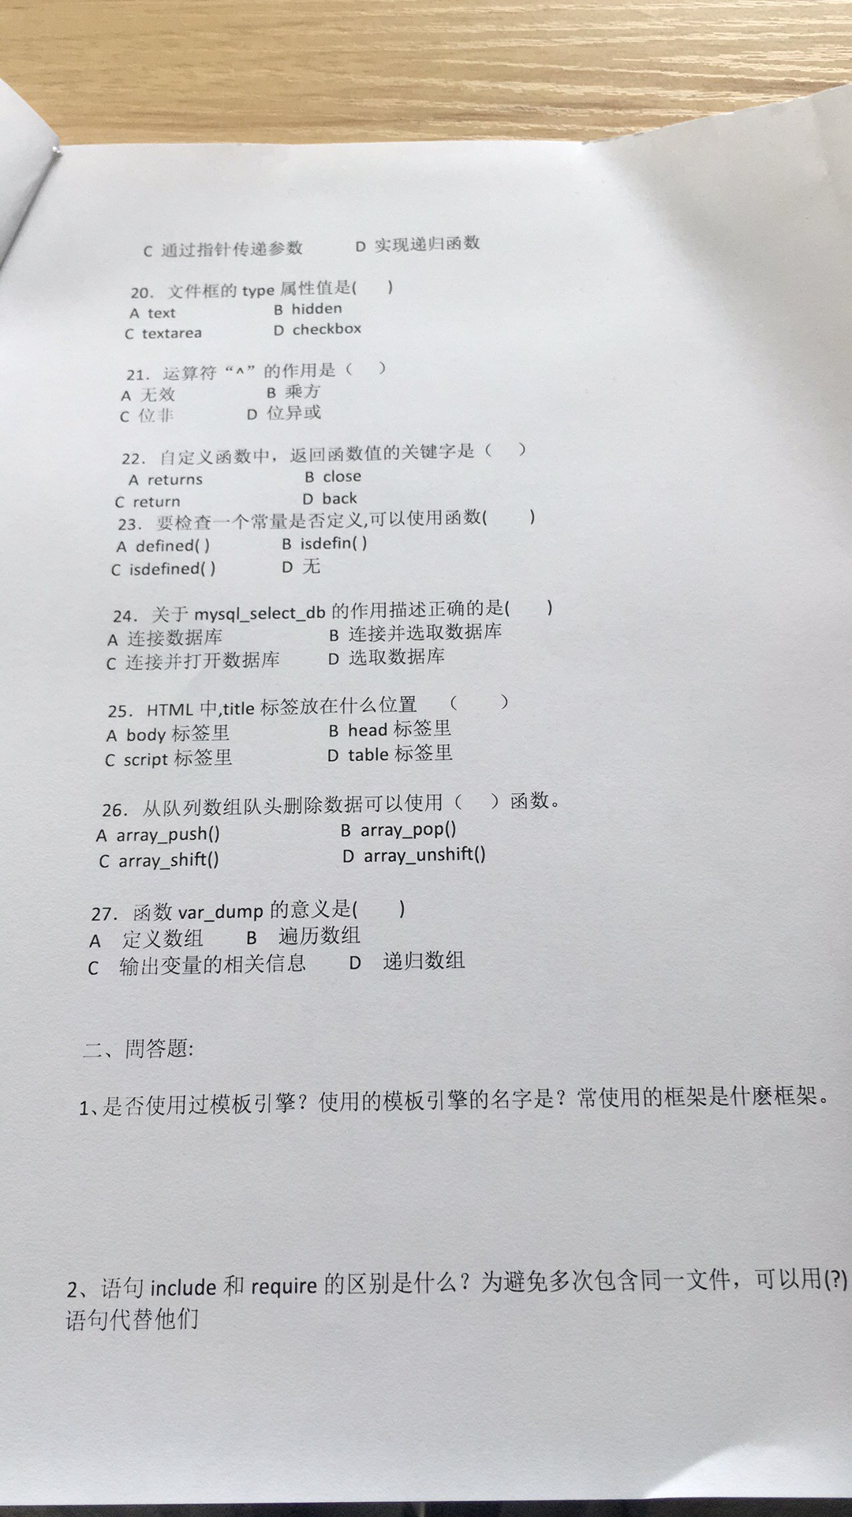
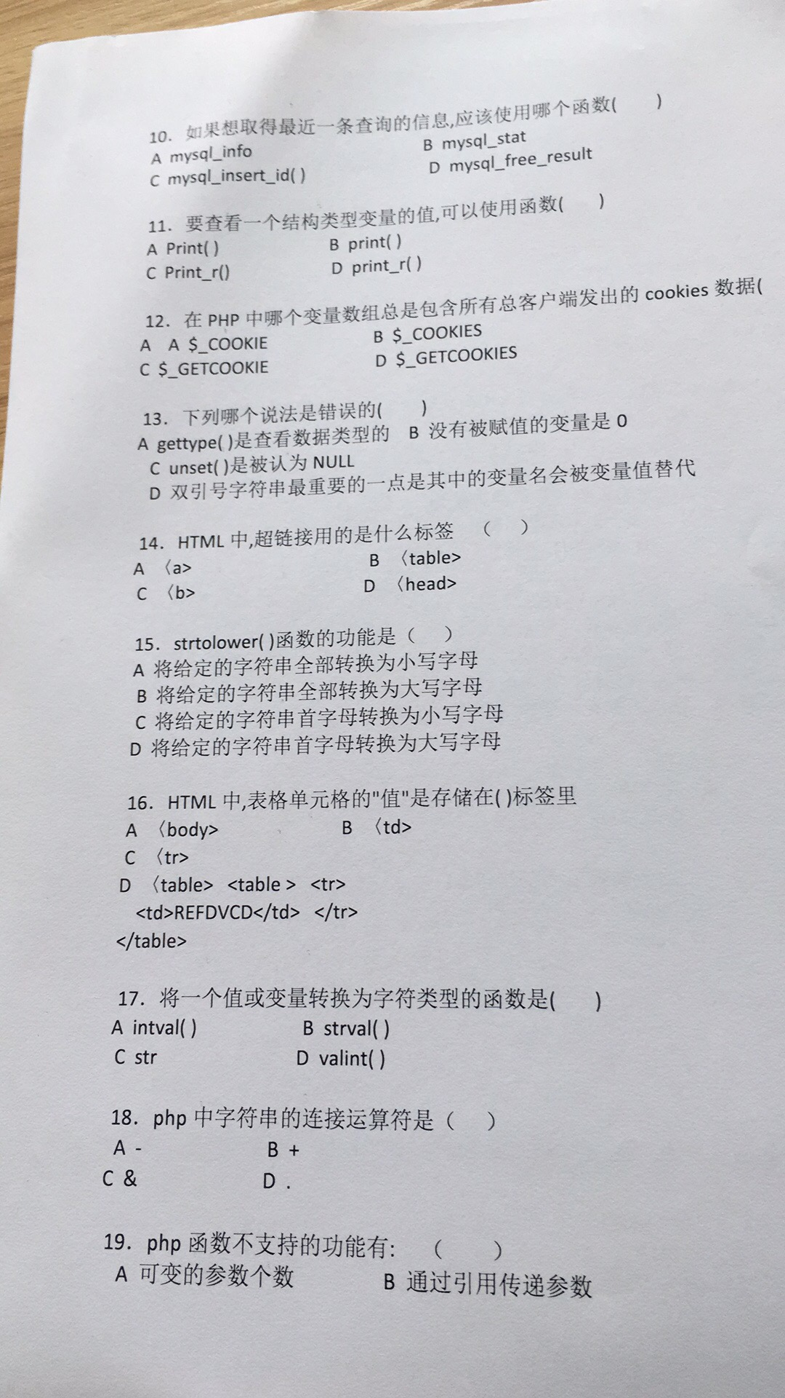
然后技术来面试，大概问了我
数据库种类〔甲骨文，DB2，SQLserver，MySQL，access，vf等〕
然后问我刚刚说的那几个种类的数据库的储存过程〔此处我是黑人问号〕
{.储存过程也就是老师说的预编译.}
Session和cookie区别
1、cookie数据存放在客户的浏览器上，session数据放在服务器上。
2、cookie不是很安全，别人可以分析存放在本地的COOKIE并进行COOKIE欺骗
考虑到安全应当使用session。
Cookie被禁用怎么玩:
URL重写，就是把session id直接附加在URL路径的后面。还有一种技术叫做表单隐藏字段。
接口编程需要注意什么:{数据安全,和类型定义}
你有没有GIT帐号{我当然说没有,我说我之前都是用SVN,我害怕他叫我让他看我的GIT}
你对高并发有什么看法{缓存,二级缓存,服务器集群,分布式,sql优化,业务逻调整}
最后还会问你一些关羽生活上的比如住哪里,以前在那里上班什么的.
最后就跟我说会在这两天之内给你复试答复 {这里说的是复试通知答复}他说还要总监最后复试的喔.

作者李泰豪

